[南通大学药学院某教授的高分论文被质疑！](https://mp.weixin.qq.com/s?__biz=MzkwMjg4NjU1MQ==&mid=2247489303&idx=1&sn=3562597052d0d1157fc8c745745515bb)

学术红警[学术红警](javascript:void(0);)2025-04-19 17:08:28山东

2017年9月，南通大学药学院在期刊International Journal of Molecular Sciences上发表一篇研究论文，研究发现了pH-响应杂交金纳米星靶向递送siRNA用于癌症治疗。

**论文题目**：Targeted Delivery of siRNA with pH-Responsive Hybrid Gold Nanostars for Cancer Treatment

**论文作者**：Hongyan Zhu（第一及通讯作者，音译，朱红艳），Wanwan Liu，Ziting Cheng，Ke Yao，Yu Yang，Bohui Xu，Gaoxing Su（通讯作者，音译，苏高星）

**论文单位：南通大学药学院**

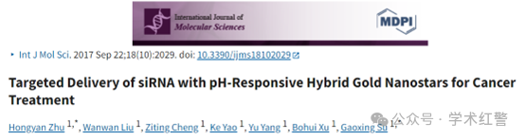

**2025年4月，国际打假人Sholto David在Pubpeer提出质疑：**

图5：意外的重叠图像，这些图像应该显示不同的治疗条件。我添加了彩色形状来显示我的意思。在ImageTwin.ai的帮助下识别。

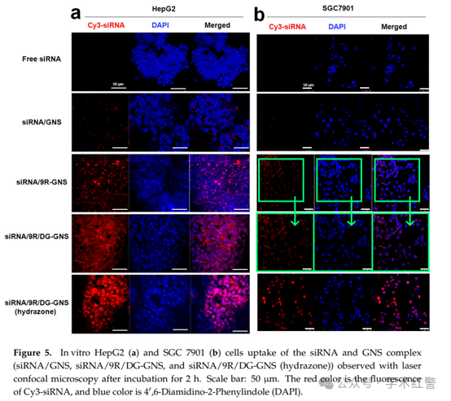

同一图像的不同版本出现在两篇不同的论文中，它们的标签不同。有人建议我通过匿名举报来核实这一点。我添加了一个图表来显示我的意思。

请作者核实并发表意见？

另一篇论文在这里：10.3390/药学11120683

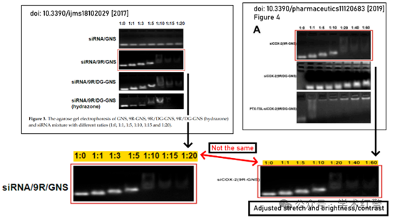

**消息来源：**

**https://pubpeer.com/publications/11DD35F996E130217E94713027FF17#0**

**郑重声明：**

信息来源Pubpeer及相关期刊

如有侵权，请联系删除

QQ 3861453094